Las compañías que fabrican procesador como **Intel** y **AMD** cuentan con este tipo de tecnología que visualmente se reduce a una opción disponible en nuestra BIOS para optimizar el proceso de virtualización.

Debido al gran uso que tienen las técnicas de virtualización por parte de empresas y al objetivo de perseguir un óptimo rendimiento de sus equipos virtuales para el trabajo, los fabricantes de hardware se han visto prácticamente obligados a crear soluciones para sus plataformas que permitan un mejor aprovechamiento de los recursos hardware de las máquinas físicas por parte de las máquinas virtuales.

Es así como nacen las tecnologías de virtualización **VT-X para el caso de Intel** y **AMD-V por parte de la compañía AMD**

**Tecnología Intel VT-X**

La tecnología de virtualización de Intel cuenta con funciones que permiten abstraer de forma total las características técnicas de los procesadores Intel para las máquinas virtuales. De esa forma el software de una máquina virtual se podrá ejecutar de forma nativa en la CPU dedicada. Para ello VT-X **destina físicamente parte de su CPU a la máquina virtual** para que esta sea capaz de trabajar con él de forma directa. Además, esto reduce los problemas en la migración de máquinas virtuales desde un hardware a otro distinto.

También **es posible abstraer la memoria RAM**de una máquina para que el software virtual lo utilice también físicamente.

### Software de virtualización compatibles con estas tecnologías

Estos son los **hypervisores** que son compatibles con las tecnologías de virtualización de las CPU

* **VMware**: soporta Intel VT-x pero vienen desactivado por defecto.
* **VirtualBox**: soporta ambas tencologías
* **Microsoft** **Virtual** **PC** **y Hyper-V**: es compatible tanto con AMD-V como VT-X
* **KVM**: en versiones de kernel superiores a 2.6 también es compatible con ambas tecnologías
* **Xen**: cuenta con soporte para Intel VT-x desde la versión 3.0 y en posteriores también con AMD-V
* **Parallels**: soporta Intel VT-X

## Como saber un equipo soportar la tecnología de virtualización

Los fabricantes Intel y AMD disponen de un **software gratuito** que nos permite comprobar si nuestro equipo admite activar virtualización en BIOS o no.

### Intel

Si nos dirigimos a la [página oficial de descargas](https://downloadcenter.intel.com/download/7838/Intel-Processor-Identification-Utility-Windows-Version), podremos elegir el idioma de descarga que deseemos para este software. Cuando lo descarguemos lo abriremos dándole doble clic para comenzar un rápido proceso de instalación.

Cuando lo hayamos abierto nos dirigiremos a la pestaña de “**tecnologías de la CPU**”. En la parte inferior buscaremos la línea “**Intel VT-x con tabla de páginas**”. Si en el resultado pone “**Sí**” es que nuestro pc admite virtualización.

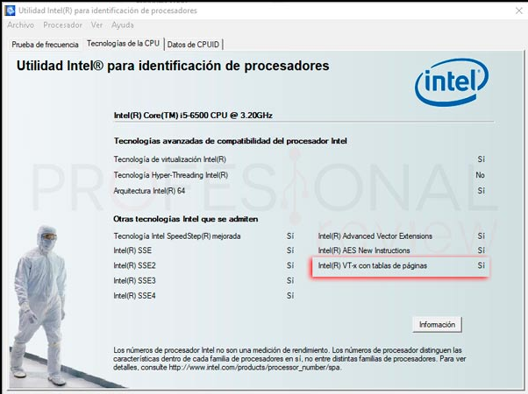

AMD

Para descargar su software pincharemos en [este enlace](http://download.amd.com/techdownloads/AMD-VwithRVI_Hyper-V_CompatibilityUtility.zip). En este caso lo único que tendremos que hacer es descomprimir el archivo y efectuar la aplicación “**Como administrador**”.

[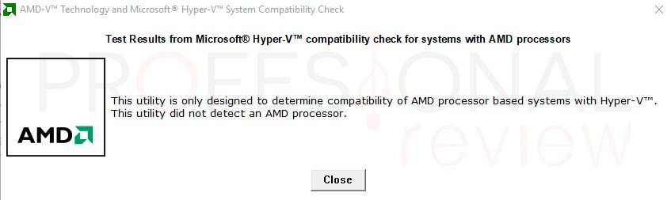](https://www.profesionalreview.com/wp-content/uploads/2018/10/activar-virtualizacion-en-bios-tuto09.jpg)

**Antes de continua**r, una verificación rápida podría ser:

Paso 1 - Abra el Administrador de tareas presionando Ctrl+Shift+Esc al mismo tiempo y vaya a la pestaña "Rendimiento". En la parte inferior derecha, encontrará "Virtualización". Junto a eso, mostrará "Activado" o "Desactivado". Otra forma mas rápida es ir a la lupa de la parte izquierda y escribir Administrador de tareas y después selecionarlo.

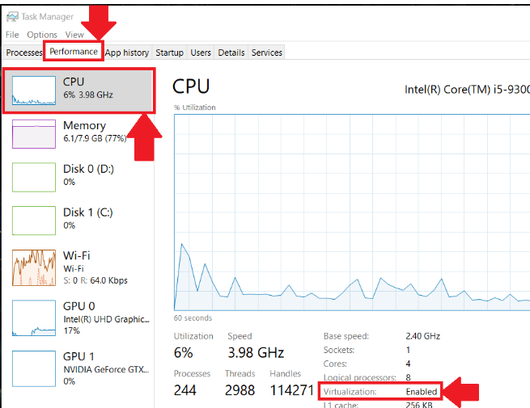

Si la virtualización está enabled ya la tienes, si esta desactivada, tienes que entrar en la BIOS y habilitarla.

## Activar virtualización en BIOS o UEFI

Para activar la tecnología de virtualización que soporta nuestro equipo es necesario acceder a nuestro BIOS o UEFI para comprobar que está activa. Podemos diferenciar entre los tipos de BIOS que encontramos actualmente en los equipos.

### Activar virtualización en BIOS tipo Phoenix (tradicionales)

Las BIOS de este tipo normalmente se encuentran en equipos de hace unos años. Por lo que si tu equipo tienen unos 3 o 4 años seguramente tendremos una BIOS de tipo UEFI. Para activar la virtualización en un BIOS tradicional de tipo Phoenix (pantalla azul) lo que tendremos que hacer es lo siguiente:

* Debemos apagar el ordenador y volver a arrancarlo

En cuanto se encienda la pantalla intentaremos localizar un mensaje que ponga “**Press <UNA TECLA> to enter setup**” o un mensaje similar. Si no consigues ver este mensaje utiliza una de estas teclas para acceder a tu BIOS.

* SUPR
* F2
* F12
* ESC

Debería ser alguna de estas. Notaremos que hemos entrado cuando nos aparezca una pantalla azul en la que en su parte superior ponga “**Phoenix**” o “**American Megatrends**”

[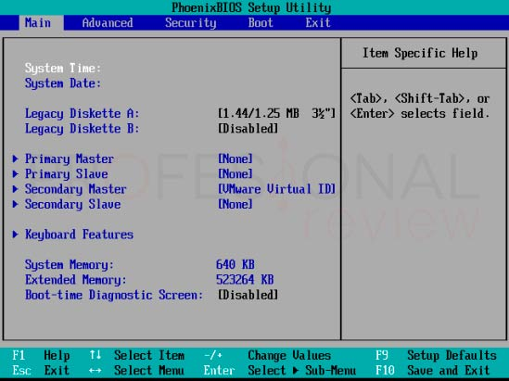](https://www.profesionalreview.com/wp-content/uploads/2018/10/activar-virtualizacion-en-bios-tuto01.jpg)

* Para navegar por sus opciones utilizaremos las teclas de dirección.

A partir de aquí la localización de esta opción en cada BIOS puede variar. No debemos dirigir a la pestaña “**System configuration**” o “**Advanced** “ o algún apartado similar.

* Debemos de estar pendiente de encontrar una opción que ponga “**Intel VR**” o “**VR-x**” o “**Virtualization Technology**”
* Cuando localicemos esta opción comprobaremos que esté en “**Enabled**”
* Si no lo está, pulsamos **enter** y con las teclas de dirección elegiremos esta opción.

[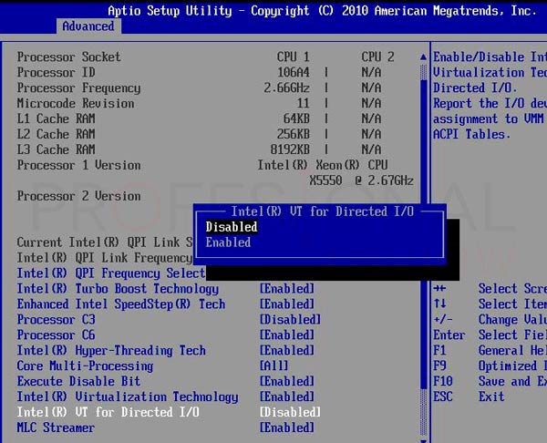](https://www.profesionalreview.com/wp-content/uploads/2018/10/activar-virtualizacion-en-bios-tuto02.jpg)

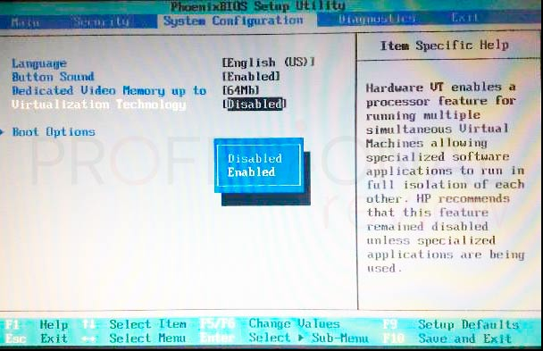

* A continuación, pulsamos la tecla “**F10**” para guardar los cambios y reiniciar.

Ya tendremos en nuestro equipo la tecnología de virtualización activa.

**Activar virtualización en BIOS tipo UEFI (interfaz gráfica)**

Los nuevos equipos casi todos disponen de una BIOS con interfaz gráfica o también llamada UEFI. En este caso el procedimiento puede ser tal y como hemos visto en el apartado anterior. ya que al ser una BIOS el acceso es el mismo. O también podemos hacerlo desde el propio sistema operativo si tenemos Windows 10. Veamos como:

* Vamos a entrar en botón de inicio o apagado y a la vez que pulsamos la tecla “**Shift**” o “**mayúsculas**” pulsamos en la opción de “**reiniciar**”
* Ahora nos aparece una **ventana azul con las opciones de recuperación de Windows 10**
* Elegimos la opción “**Solucionar problemas**”

[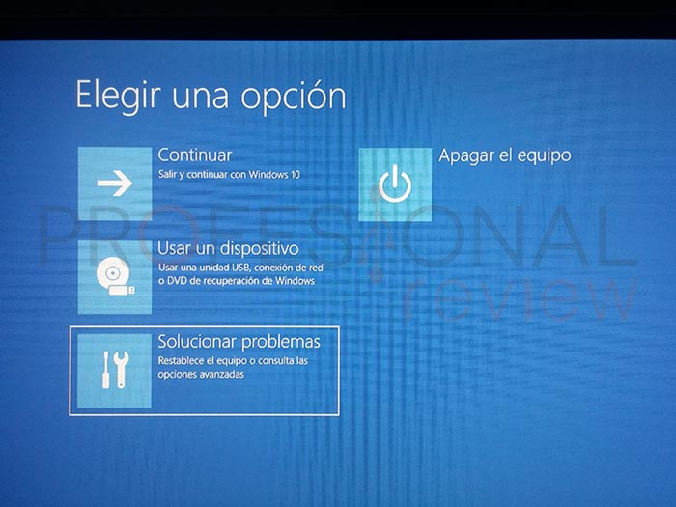](https://www.profesionalreview.com/wp-content/uploads/2018/10/activar-virtualizacion-en-bios-tuto04.jpg)

* Seguidamente elegimos opciones avanzadas
* Es posible que el menú anterior no salga y nos salgan directamente las opciones avanzadas
* En este caso elegimos “**Configuración de firmware UEFI**”

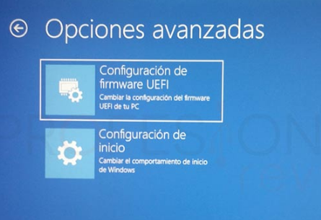

* A Continuación, nos pedirá que reiniciemos el equipo, por lo que aceptamos.
* Una vez vuelva a iniciar éste, entraremos directamente en la BIOS de nuestro equipo

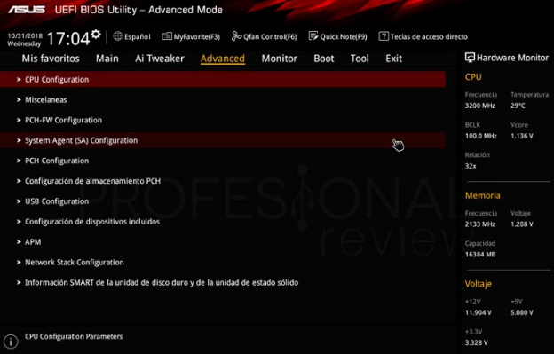

Al igual que dijimos en el método anterior, es posible que las opciones varíen en función del tipo de UEFI que tenga nuestro equipo. en todo caso accederemos al menú de opciones avanzadas o “**Advanced options**” y tendremos que localizar en algún lugar la palabra “**Intel VT-x**” o “**Intel Virtualizacion Technology**” y la activamos.

* En nuestro caso, la opción estaba disponible en “**Advanced -> CPU Configuration**”

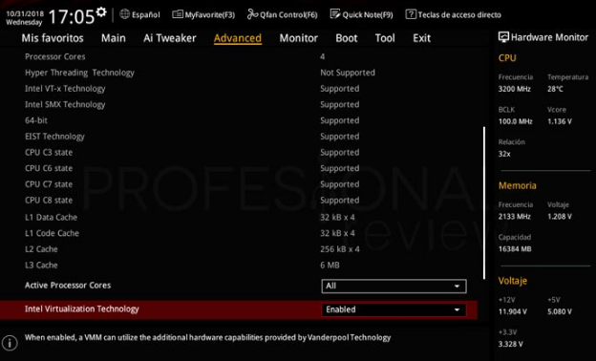

## Averiguar si nuestra placa base utiliza BIOS o UEFI

Hay varias formas de averiguar el tipo de firmware que tiene nuestra placa base. Para poder averiguarlo lo más rápido posible, nosotros vamos a usar una herramienta del sistema operativo que se conoce como «**Información del sistema**«.

Esta sencilla herramienta nos va a permitir conocer, a grandes rasgos, la información de hardware de nuestro ordenador. Por ejemplo, podemos ver información sobre el sistema, la placa base, el procesador, la RAM, etc.

Para averiguar el tipo de firmware que utiliza nuestro ordenador, lo único que debemos hacer es escribir en la barra de direcciones **«msinfo».** Ejecutaremos el programa «Información del sistema» que nos aparecerá y le dejamos unos instantes hasta que termine de recopilar y procesar la información.

Dentro de la entrada «**Modo de BIOS»**. Aquí vamos a poder ver el tipo de sistema que utilizamos, si bien es una clásica, o un sistema EFI avanzado.

